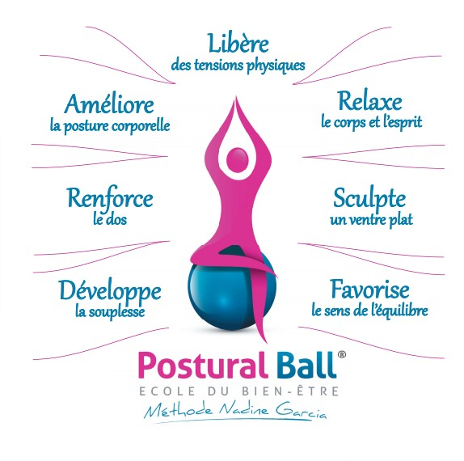
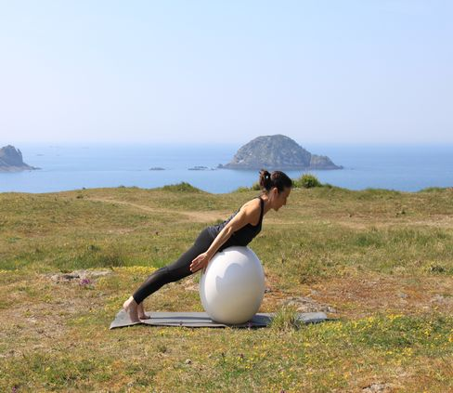
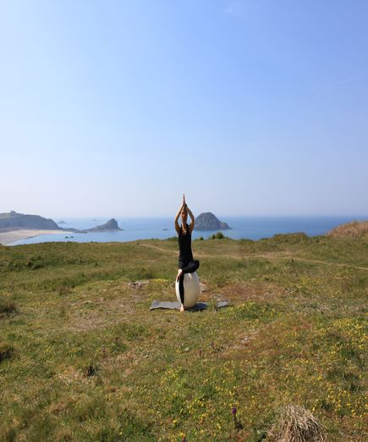

Postural Ball®

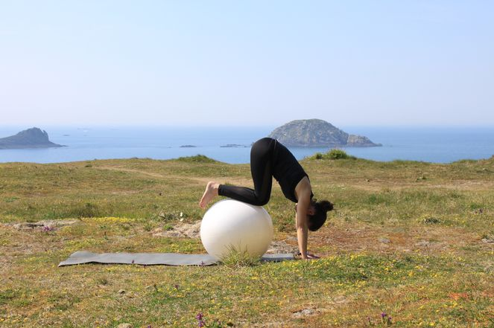

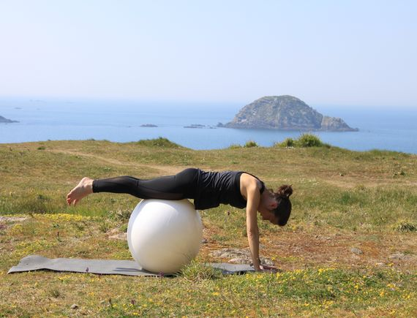

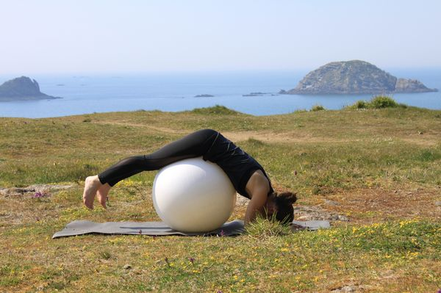

Qu’est ce que le Postural Ball® ?

Le Postural Ball® a été créé en France par Nadine Garcia, coach sportive et professeur de fitness depuis 1994. Diplômée d’état de musculation éducative, d’entretien et sportive (BEES H.A.C.U.M.E.S.E.). Elle a été formée au Pilates, au Tai Chi et à la posturologie du positionnement du dos. Jury au Creps et à l’université Paul Sabatier de Toulouse. Formatrice à la méthode Postural Ball® en France et en Europe depuis 2013. Formatrice en swiss ball depuis 2016 avec le CHEM (Collège des Hautes Etudes de Médecine).

Le Postural Ball® se pratique avec fluidité, sur de la musique douce et en contact permanent avec un gros ballon. Il est fondé sur l’alternance de postures statiques, d’étirements passifs et de relaxation sans contraction musculaire volontaire, avec des transitions précises et 3 principes d’actions spécifiques à la méthode.
Il permet à la fois de renforcer tous les muscles profonds et de relaxer le corps et le mental. Il est préventif. Son objectif est de ramener le corps dans un alignement idéal, créant ainsi une forte stabilité, limitant de ce fait douleurs et blessures permanentes.

Des postures et/ou des mouvements inadaptés peuvent entraîner des maux chroniques. En effet, notre mode de vie actuel favorise aussi le stress, l’hyperactivité et la sédentarité. Nos postures corporelles sont souvent mauvaises au quotidien créant ainsi de nombreuses tensions physiques. Le postural ball® a pour objectif de remédier à ces désagréments. Le Postural Ball® permet d’améliorer la posture et l’équilibre corporel, de renforcer le dos, d’avoir un ventre plat, de détendre les groupes musculaires, d’améliorer la respiration, la circulation sanguine et de favoriser un état de bien-être physique et psychique... Il est idéal pour renforcer les muscles profonds de tout le corps. En d’autres termes une manière de se faire du bien !

Les effets positifs du Postural Ball®

Au niveau physique :

• Corrige et améliore la posture
• Travaille tous les muscles profonds du corps
• Favorise des muscles fins
• Permet d’avoir un ventre plat (tablier abdominal)
• Renforce la colonne vertébrale et les articulations
• Assouplit les muscles et les ligaments
• Améliore la force et l’explosivité pour une meilleure performance athlétique
• Relâche et dénoue les tensions musculaires
• Fortifie les muscles stabilisateurs
• Améliore l’équilibre et la coordination.
• Aide à conscientiser chaque partie du corps
• Relaxe le corps
• Conseillé aux femmes enceintes, il est hypopressif (sans pression sur le périnée). La méthode convient en pré et postnatal grâce à une adaptation des postures.

Au niveau psychique :

• Développe la persévérance, l’endurance et la concentration.
• Aide à éliminer les émotions négatives
• Favorise un bien-être mental
• Améliore la qualité du sommeil

Au niveau physiologique :

• Accroît l’oxygénation
• Améliore le flux de la circulation sanguine et lymphatique
• Développe la capacité respiratoire et régule le rythme cardiaque
• élimine les toxines et bactéries de l’organisme
• Renforce la vitalité en faisant circuler l’énergie dans tout le corps
• Régule le système nerveux
• Améliore la qualité de sommeil
• Favorise la récupération et le drainage

